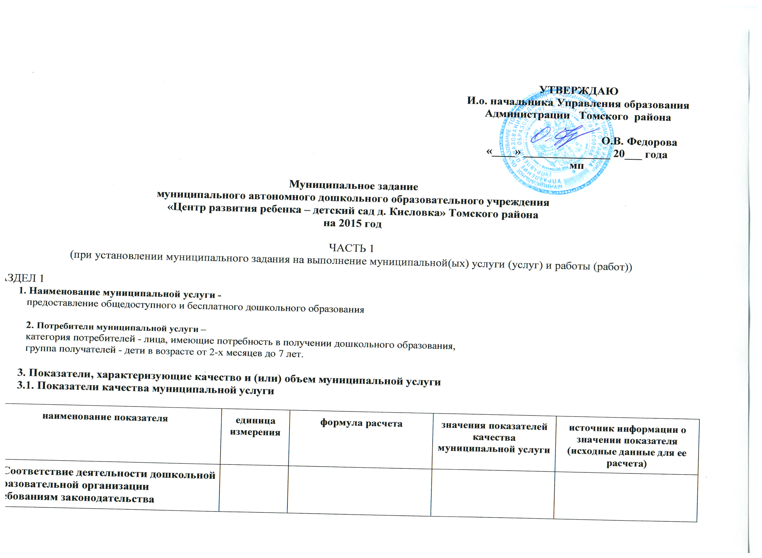
1.1. Отсутствие предписаний надзорных органов, подтвержденных жалоб граждан. | % | Акт проверки | 100% | Заключения надзорных органов
2. Выполнение государственного задания на оказание государственных услуг
2.1 Посещаемость детьми дошкольной образовательной организации. | % | 2.1.Общая численность = 100% | 100% | Отчет учреждения
2.2.Выполнение образовательных программ | % | 2.2. Доля от общего числа воспитанников | 2.2. Высокий, выше среднего, средний, нижнесреднего,  Низкий уровень | Отчет учреждения
3. Кадровое обеспечение образовательного процесса в соответствии со штатным расписанием
3.1. Оптимальная укомплектованность кадрами | % | 3.1. Общая численность | 100% | Отчет учреждения
4. Количество педагогов прошедших курсы повышения квалификации или переподготовку за последние три года
4.1. Уровень компетентности педагогических работников | % | 4.1Количество педагогов, прошедших курсы повышения квалификации или переподготовку за последние три года * 100% /общее количество педагогов ОО (по основному месс ту работы) | Не менее 50 % | Отчет учреждения
5. Доля педагогических работников имеющих квалификационную категорию
5.1. Качество дошкольного образования | % | 5.1. Количество педагогов с категорией * 100% на общее количество педагогов | Не менее 40% | Отчет учреждения
6. Показатель уровня заболеваемости
6.1. Динамика среднего показателя заболеваемости. | % | 6.1.Процент от общего числа воспитанников | 6.1.Не превышает 20% от общего количества | 6.1. Отчет учреждения
7.Создание условий для сохранения здоровья детей.
7.1. Отсутствие травматизма. | шт. | Наличие актов. | 7.1. 0 | 7.1.Журнал регистрации несчастных случаев с воспитанниками
8. Обеспечение комплексной безопасности и охраны труда.
8.1.Обеспечение комплексной безопасности дошкольной образовательной организации в соответствии с паспортом безопасности. | % | 8.1Количественный показатель* 100% на 4 1.Паспорт комплексной безопасности  2.Тревожная кнопка  3.Видеонаблюдение  4.Ограждение | 100% | 8.1.Отчет учреждения
3.2. Объем муниципальной услуги (в натуральных показателях)

наименование показателя | единица измерения | значение показателей объема  муниципальной услуги | источник информации о значении показателя
- Время предоставления услуг | сокращенного дня  (8 - 10,5 часов)  полного дня  (12 часов)  продленного дня  (13 - 14 часов)  кратковременного пребывания  (3 – 5 часов)  5 (или другое количество)  дней в неделю | 12 часов  5 дней в неделю
2.Количество воспитанников | человек | 380 | Годовой отчет о выполнении плана по сети, штатам и контингентам
3. Количество воспитанников в возрасте до 3 лет | человек | 30 | Годовой отчет о выполнении плана по сети, штатам и контингентам
4. Количество воспитанников в возрасте от 3 до 7 лет | человек | 350 | Годовой отчет о выполнении плана по сети, штатам и контингентам

4. Порядок оказания муниципальной услуги
4.1. Нормативные правовые акты, регулирующие порядок оказания муниципальной услуги
- Конституция РФ;
- Федеральный закон от 29.12.2012 № 273-ФЗ (с изменениями и дополнениями) «Об образовании в Российской Федерации»;
- Федеральный закон РФ от 21.12.1996 N 159-ФЗ (с изменениями и дополнениями) «О дополнительных гарантиях по социальной поддержке детей-сирот и детей, оставшихся без попечения родителей»;
- Федеральный закон РФ от 06.10.1999 N 131-ФЗ (с изменениями и дополнениями) «Об общих принципах организации местного самоуправления в Российской Федерации»;
- Федеральный закон РФ от 24.11.1995 N 181-ФЗ (с изменениями и дополнениями) «О социальной защите инвалидов в Российской Федерации»;
- Федеральный закон от 03.11.2006 N 174-ФЗ (с изменениями и дополнениями) «Об автономных учреждениях»;
- приказ Минобрнауки России от 30.08.2013 N 1014 (с изменениями и дополнениями) «Об утверждении Порядка организации и осуществления образовательной деятельности по основным общеобразовательным программам - образовательным программам дошкольного образования»;
- приказ Гособразования СССР от 04.07.1989 N 541 (с изменениями и дополнениями) «О введении в действие Правил пожарной безопасности»;
- постановление Главного государственного санитарного врача Российской Федерации от 15.05.2013 № 26 (с изменениями и дополнениями) «Об утверждении СанПиН 2.4.1.3049-13 «Санитарно-эпидемиологические требования к устройству, содержанию и организации режима работы дошкольных образовательных организаций»;
- приказ Минобрнауки РФ от 07.04.2014 № 276 «Об утверждении Порядка проведения аттестации педагогических работников, организаций, осуществляющих образовательную деятельность»;
- приказ Министерства здравоохранения РФ от 14.03.1995 N 60 «Об утверждении Инструкции по проведению профилактических осмотров детей дошкольного и школьного возрастов на основе медико-экономических нормативов»;
- приказ Министерства здравоохранения РФ от 03.07.2000 N 241 «Об утверждении "Медицинской карты ребенка для образовательных учреждений»;
- Закон Томской области от 19.08.1999 N 28-ОЗ (с изменениями и дополнениями) «О социальной поддержке детей-сирот и детей, оставшихся без попечения родителей, в Томской области»;
- Закон Томской области от 12.08.2013 N 149-ОЗ (с изменениями и дополнениями) «Об образовании в Томской области»;
- Устав муниципального образования «Томский район», принятый решением Думы от 29.09.2011 № 82 (с изменениями и дополнениями);
- постановление Главы Томского района (Главы Администрации) от 26.11.2009 № 274/1 (с изменениями и дополнениями) «Об утверждении стандартов качества предоставления муниципальных услуг в области общего образования детей и дополнительного образования детей, обеспечения проживания обучающихся в интернате при школе в муниципальных учреждениях Томского района»;
- постановление Администрации Томского района от 30.11.2010 N 307 (с изменениями и дополнениями) «Об утверждении порядка формирования муниципального задания в отношении муниципальных учреждений Томского района и финансового обеспечения выполнения муниципального задания»;
- постановление Администрации Томского района от 27.06.2012 № 177 (с изменениями и дополнениями) «Об утверждении Консолидированного перечня муниципальных услуг, оказываемых муниципальными учреждениями Томского района в качестве основных видов деятельности»;
- Устав МАДОУ «ЦРР – детский сад д. Кисловка» Томского района;
- иные нормативные акты, определяющие порядок и условия оказания муниципальной услуги.

4.2. Порядок информирования потенциальных потребителей муниципальной услуги:

способ информирования | состав размещаемой (доводимой) информации | частота обновляемой информации
Информация у входа в образовательное учреждение | У входа в муниципальное бюджетное образовательное учреждение дополнительного образования размещается информация о виде, наименовании учреждения. | по необходимости,  в связи со сменой названия
Информационный уголок | Копии лицензии на осуществление образовательной деятельности (с приложениями) и свидетельства о государственной аккредитации (с приложениями).  Сведения о предоставляемых муниципальных услугах и правах и обязанностях обучающихся и их родителей (законных представителей). | по мере необходимости, но не реже 1 раза в год
 | 1) информации:  а) о дате создания образовательной организации, об учредителе, о месте нахождения образовательной организации и ее филиалов (при наличии), режиме, графике работы, контактных телефонах и об адресах электронной почты;  б) о структуре и об органах управления образовательной организацией;  в) о реализуемых образовательных программах с указанием учебных предметов, курсов, дисциплин (модулей), практики, предусмотренных соответствующей образовательной программой;  г) о численности обучающихся по реализуемым образовательным программам за счет бюджетных ассигнований федерального бюджета, бюджетов субъектов Российской Федерации, местных бюджетов и по договорам об образовании за счет средств физических и (или) юридических лиц;  д) о языках образования;  е) о федеральных государственных образовательных стандартах, об образовательных стандартах (при их наличии);  ж) о руководителе образовательной организации, его заместителях, руководителях филиалов образовательной организации (при их наличии);  з) о персональном составе педагогических работников с указанием уровня образования, квалификации и опыта работы;  и) о материально-техническом обеспечении образовательной деятельности (в том числе о наличии оборудованных учебных кабинетов, объектов для проведения практических занятий, библиотек, объектов спорта, средств обучения и воспитания, об условиях питания и охраны здоровья обучающихся, о доступе к информационным системам и информационно-телекоммуникационным сетям, об электронных образовательных ресурсах, к которым обеспечивается доступ обучающихся);  к) о наличии и об условиях предоставления обучающимся стипендий, мер социальной поддержки;  л) о наличии интерната;  м) об объеме образовательной деятельности, финансовое обеспечение которой осуществляется за счет бюджетных ассигнований федерального бюджета, бюджетов субъектов Российской Федерации, местных бюджетов, по договорам об образовании за счет средств физических и (или) юридических лиц;  н) о поступлении финансовых и материальных средств и об их расходовании по итогам финансового года;  2) копий:  а) устава образовательной организации;  б) лицензии на осуществление образовательной деятельности (с приложениями);  в) свидетельства о государственной аккредитации (с приложениями);  г) плана финансово-хозяйственной деятельности образовательной организации, утвержденного в установленном законодательством Российской Федерации порядке, или бюджетной сметы образовательной организации;  д) локальных нормативных актов, предусмотренных частью 2 статьи 30 Федерального закона от 29.12.2012 № 273-ФЗ «Об образовании в Российской Федерации», правил внутреннего распорядка обучающихся, правил внутреннего трудового распорядка, коллективного договора;  3) отчета о результатах самообследования. Показатели деятельности образовательной организации, подлежащей самообследованию, и порядок его проведения устанавливаются федеральным органом исполнительной власти, осуществляющим функции по выработке государственной политики и нормативно-правовому регулированию в сфере образования;  4) документа о порядке оказания платных образовательных услуг, в том числе образца договора об оказании платных образовательных услуг, документа об утверждении стоимости обучения по каждой образовательной программе;  5) предписаний органов, осуществляющих государственный контроль (надзор) в сфере образования, отчетов об исполнении таких предписаний;  6) иной информации, которая размещается, опубликовывается по решению образовательной организации и (или) размещение, опубликование которой являются обязательными в соответствии с законодательством Российской Федерации. | в течение 10 рабочих дней со дня создания документов, получения или внесения в них соответствующих изменений
Информация на официальном сайте в сети Интернет в соответствии со ст.29 Федерального закона от 29.12.2012 № 273-ФЗ «Об образовании в Российской Федерации»
Официальный сайт в сети Интернет для размещения информации о государственных (муниципальных) учреждениях  www.bus.gov.ru, | 1) общая информация об учреждении:  - полное наименование учреждения, обособленного структурного подразделения учреждения;  - сокращенное наименование учреждения;  - тип учреждения;  - вид учреждения;  - решения учредителя о назначении руководителя;  - положения о филиалах, представительствах учреждения (при их наличии);  - идентификационный номер налогоплательщика (ИНН);  - код причины постановки на учет (КПП);  - основной государственный регистрационный номер (ОГРН);  - наименование публично-правового образования, создавшего данное учреждение;  2) информация о государственном (муниципальном) задании на оказание государственных (муниципальных) услуг (выполнение работ) и его исполнении  3) информация о плане финансово-хозяйственной деятельности – для бюджетных учреждений, которым предоставляются субсидии;  4) информация об операциях с целевыми средствами из бюджета – для бюджетных учреждений, которым предоставляются субсидии;  5) информация о бюджетных обязательствах и их исполнении (бюджетной смете) – для бюджетных учреждений, которым не предоставляются субсидии;  6) информация о результатах деятельности и об использовании имущества – для всех типов учреждений;  7) сведения о проведенных в отношении учреждения контрольных мероприятиях и их результатах – для всех типов учреждений;  8) информация о годовой бухгалтерской отчетности – для всех типов учреждений;  9 иная информация в соответствии с п.п. 5.7 и 5.8 требований, утвержденных приказом Федерального казначейства РФ от 15.02.2012 № 72 | по необходимости,  в связи изменениями, в течении 5 рабочих дней
Взаимодействие с семьями обучающихся | В сентябре проводятся родительские собрания с участием руководителя учреждения и педагогов, участвующих в учебно- воспитательном процессе, в рамках которых до родителей (законных представителей) доводится информация о работе учреждения, предъявляемых требованиях к потребителям услуги, программах работы с детьми, планах развития учреждения и иная информация. В мае проводятся родительские собрания с участием руководителя учреждения и педагогов, участвующих в учебно- воспитательном процессе, в рамках которых до родителей (законных представителей) доводится информация о результатах деятельности учреждения за год. | В учреждении не реже чем 2 раза в год проводятся родительские собрания
- Основания для досрочного прекращения исполнения муниципального задания
1) изменения типа муниципального учреждения;
2) реорганизации муниципальных учреждений путем слияния, присоединения, выделения, разделения;
3) передачи функций и полномочий учредителя в отношении муниципального учреждения иному главному распорядителю бюджетных средств;
4) изменения в норматив финансовых затрат на единицу оказываемой муниципальной услуги (выполняемой работы).
При этом формирование нового муниципального задания осуществляется с учетом данных о выполнении показателей, установленных в муниципальном задании, прекратившем свое действие.

6. Предельные цены (тарифы) на оплату муниципальной услуги в случаях, если законодательством Российской Федерации предусмотрено их оказание на платной основе не установлены.
- Порядок контроля за исполнением муниципального задания

формы контроля | периодичность | органы, осуществляющие контроль за оказанием услуги
- Изучение отчетов | квартальные | Управление образования
2. Годовой отчет | годовой | Управление образования
3. Публичный отчет | годовой | Управление образования
4. Рассмотрение жалоб и обращений | по мере поступления | Управление образования

8. Требования к отчетности об исполнении муниципального задания
8.1. Сроки представления отчетов об исполнении муниципального задания:
- ежеквартальные - до 25 числа следующего за отчетным кварталом
- годовой - до 01 февраля ежегодно
- публичный отчет – до 01 августа ежегодно

8.2. Иные требования к отчетности об исполнении муниципального задания:
годовой отчет утверждается Управлением образования

- Иная информация, необходимая для исполнения (контроля за исполнением) муниципального задания:
- форма ежемесячного и квартального отчетов предоставляется по требованию Учредителя
- форма годового отчета установлена, приложением № 2 к Порядку формирования муниципального задания в отношении муниципальных учреждений Томского района и финансового обеспечения выполнения муниципального задания, утвержденному постановлением Администрации Томского района от 30.11.2010 N 307
- публичный отчет готовиться в соответствии с рекомендациями, установленными письмом Минобрнауки РФ от 28.10.2010 N 13-312 «О подготовке Публичных докладов» и предоставляется на заседании Управляющего совета.

На официальном сайте РФ в сети Интернет для размещения информации о Государственных (муниципальных) учреждениях www.bus.gov.ru должны быть размещены все электронные копии документов в соответствии с требованиями к Порядку формирования структурированной информации об учреждении и электронных копий документов, размещаемых на официальном сайте в сети Интернет, утвержденными приказами Федерального казначейства РФ.

РАЗДЕЛ 2

1. Наименование муниципальной услуги -
присмотр и уход за детьми, осваивающими общедоступное и бесплатное дошкольное образование

- Потребители муниципальной услуги –
категория потребителей - лица, имеющие потребность в получении дошкольного образования,
группа получателей - дети в возрасте от 2-х месяцев до 7 лет.

3. Показатели, характеризующие качество и (или) объем муниципальной услуги
3.1. Показатели качества муниципальной услуги

наименование показателя | единица измерения | формула расчета | значения показателей качества муниципальной услуги | источник информации о значении показателя (исходные данные для ее расчета)
1. Соблюдение рациона питания детей в образовательном учреждении
1.1.Отсутствие предписаний надзорных органов | % | 1.1.Наличие заключений | 100 | Заключения  ТО Роспотребнадзора
2. Соответствие требованиям к организации питания (оборудование, содержание пищеблока)
2.1.Отсутствие предписаний надзорных органов | % | 2.1.Наличие заключений | 100 | Заключения  ТО Роспотребнадзора
3.Укомплектованность пищеблока кадрами с уровнем соответствующего образования
3.1. Оптимальная укомплектованность кадрами | % | 3.1.Общая численность | 100 | Заключения  ТО Роспотребнадзора
4.Соответствие содержания здания и помещений нормам и требованиям СанПиН
4.1.Отсутствие предписаний надзорных органов | % | 4.1.Наличие заключений | 100 | Заключения  ТО Роспотребнадзора, Госпожнадзора
5. Процент родителей (законных представителей) воспитанников, удовлетворенных качеством предоставляемой муниципальной услуги
5.1.Наличие обоснованных жалоб (родителей законных представителей) на действия работников образовательной организации. | шт. | 5.1.Количествое жалоб | 0 | Управление образования Томского района

3.2. Объем муниципальной услуги (в натуральных показателях)

наименование показателя | единица измерения | значение показателей объема  муниципальной услуги | источник информации о значении показателя
- Время предоставления услуг | сокращенного дня  (8 - 10,5 часов)  полного дня  (12 часов)  продленного дня  (13 - 14 часов)  кратковременного пребывания  (3 – 5 часов)  5 (или другое количество)  дней в неделю | 12 часов  5 дней в неделю
2.Количество воспитанников | человек | 380 | Годовой отчет о выполнении плана по сети, штатам и контингентам
3. Количество воспитанников в возрасте до 3 лет | человек | 30 | Годовой отчет о выполнении плана по сети, штатам и контингентам
4. Количество воспитанников в возрасте от 3 до 7 лет | человек | 350 | Годовой отчет о выполнении плана по сети, штатам и контингентам
4. Порядок оказания муниципальной услуги
4.1. Нормативные правовые акты, регулирующие порядок оказания муниципальной услуги
- Конституция РФ;
- Федеральный закон от 29.12.2012 № 273-ФЗ (с изменениями и дополнениями) «Об образовании в Российской Федерации»;
- Федеральный закон РФ от 21.12.1996 N 159-ФЗ (с изменениями и дополнениями) «О дополнительных гарантиях по социальной поддержке детей-сирот и детей, оставшихся без попечения родителей»;
- Федеральный закон РФ от 06.10.1999 N 131-ФЗ (с изменениями и дополнениями) «Об общих принципах организации местного самоуправления в Российской Федерации»;
- Федеральный закон РФ от 24.11.1995 N 181-ФЗ (с изменениями и дополнениями) «О социальной защите инвалидов в Российской Федерации»;
- Федеральный закон от 03.11.2006 N 174-ФЗ (с изменениями и дополнениями) «Об автономных учреждениях»;
- приказ Минобрнауки России от 30.08.2013 N 1014 (с изменениями и дополнениями) «Об утверждении Порядка организации и осуществления образовательной деятельности по основным общеобразовательным программам - образовательным программам дошкольного образования»;
- приказ Гособразования СССР от 04.07.1989 N 541 (с изменениями и дополнениями) «О введении в действие Правил пожарной безопасности»;
- постановление Главного государственного санитарного врача Российской Федерации от 15.05.2013 № 26 (с изменениями и дополнениями) «Об утверждении СанПиН 2.4.1.3049-13 «Санитарно-эпидемиологические требования к устройству, содержанию и организации режима работы дошкольных образовательных организаций»;
- приказ Минобрнауки РФ от 07.04.2014 № 276 «Об утверждении Порядка проведения аттестации педагогических работников, организаций, осуществляющих образовательную деятельность»;
- приказ Министерства здравоохранения РФ от 14.03.1995 N 60 «Об утверждении Инструкции по проведению профилактических осмотров детей дошкольного и школьного возрастов на основе медико-экономических нормативов»;
- приказ Министерства здравоохранения РФ от 03.07.2000 N 241 «Об утверждении "Медицинской карты ребенка для образовательных учреждений»;
- Закон Томской области от 19.08.1999 N 28-ОЗ (с изменениями и дополнениями) «О социальной поддержке детей-сирот и детей, оставшихся без попечения родителей, в Томской области»;
- Закон Томской области от 12.08.2013 N 149-ОЗ (с изменениями и дополнениями) «Об образовании в Томской области»;
- Устав муниципального образования «Томский район», принятый решением Думы от 29.09.2011 № 82 (с изменениями и дополнениями);
- постановление Главы Томского района (Главы Администрации) от 26.11.2009 № 274/1 (с изменениями и дополнениями) «Об утверждении стандартов качества предоставления муниципальных услуг в области общего образования детей и дополнительного образования детей, обеспечения проживания обучающихся в интернате при школе в муниципальных учреждениях Томского района»;
- постановление Администрации Томского района от 30.11.2010 N 307 (с изменениями и дополнениями) «Об утверждении порядка формирования муниципального задания в отношении муниципальных учреждений Томского района и финансового обеспечения выполнения муниципального задания»;
- постановление Администрации Томского района от 27.06.2012 № 177 (с изменениями и дополнениями) «Об утверждении Консолидированного перечня муниципальных услуг, оказываемых муниципальными учреждениями Томского района в качестве основных видов деятельности»;
- Устав МАДОУ «ЦРР- детский сад д. Кисловка» Томского района;
- иные нормативные акты, определяющие порядок и условия оказания муниципальной услуги.

4.2. Порядок информирования потенциальных потребителей муниципальной услуги:

способ информирования | состав размещаемой (доводимой) информации | частота обновляемой информации
Информация у входа в образовательное учреждение | У входа в муниципальное бюджетное образовательное учреждение дополнительного образования размещается информация о виде, наименовании учреждения. | по необходимости,  в связи со сменой названия
Информационный уголок | Копии лицензии на осуществление образовательной деятельности (с приложениями) и свидетельства о государственной аккредитации (с приложениями).  Сведения о предоставляемых муниципальных услугах и правах и обязанностях обучающихся и их родителей (законных представителей). | по мере необходимости, но не реже 1 раза в год
 | 1) информации:  а) о дате создания образовательной организации, об учредителе, о месте нахождения образовательной организации и ее филиалов (при наличии), режиме, графике работы, контактных телефонах и об адресах электронной почты;  б) о структуре и об органах управления образовательной организацией;  в) о реализуемых образовательных программах с указанием учебных предметов, курсов, дисциплин (модулей), практики, предусмотренных соответствующей образовательной программой;  г) о численности обучающихся по реализуемым образовательным программам за счет бюджетных ассигнований федерального бюджета, бюджетов субъектов Российской Федерации, местных бюджетов и по договорам об образовании за счет средств физических и (или) юридических лиц;  д) о языках образования;  е) о федеральных государственных образовательных стандартах, об образовательных стандартах (при их наличии);  ж) о руководителе образовательной организации, его заместителях, руководителях филиалов образовательной организации (при их наличии);  з) о персональном составе педагогических работников с указанием уровня образования, квалификации и опыта работы;  и) о материально-техническом обеспечении образовательной деятельности (в том числе о наличии оборудованных учебных кабинетов, объектов для проведения практических занятий, библиотек, объектов спорта, средств обучения и воспитания, об условиях питания и охраны здоровья обучающихся, о доступе к информационным системам и информационно-телекоммуникационным сетям, об электронных образовательных ресурсах, к которым обеспечивается доступ обучающихся);  к) о наличии и об условиях предоставления обучающимся стипендий, мер социальной поддержки;  л) о наличии интерната;  м) об объеме образовательной деятельности, финансовое обеспечение которой осуществляется за счет бюджетных ассигнований федерального бюджета, бюджетов субъектов Российской Федерации, местных бюджетов, по договорам об образовании за счет средств физических и (или) юридических лиц;  н) о поступлении финансовых и материальных средств и об их расходовании по итогам финансового года;  2) копий:  а) устава образовательной организации;  б) лицензии на осуществление образовательной деятельности (с приложениями);  в) свидетельства о государственной аккредитации (с приложениями);  г) плана финансово-хозяйственной деятельности образовательной организации, утвержденного в установленном законодательством Российской Федерации порядке, или бюджетной сметы образовательной организации;  д) локальных нормативных актов, предусмотренных частью 2 статьи 30 Федерального закона от 29.12.2012 № 273-ФЗ «Об образовании в Российской Федерации», правил внутреннего распорядка обучающихся, правил внутреннего трудового распорядка, коллективного договора;  3) отчета о результатах самообследования. Показатели деятельности образовательной организации, подлежащей самообследованию, и порядок его проведения устанавливаются федеральным органом исполнительной власти, осуществляющим функции по выработке государственной политики и нормативно-правовому регулированию в сфере образования;  4) документа о порядке оказания платных образовательных услуг, в том числе образца договора об оказании платных образовательных услуг, документа об утверждении стоимости обучения по каждой образовательной программе;  5) предписаний органов, осуществляющих государственный контроль (надзор) в сфере образования, отчетов об исполнении таких предписаний;  6) иной информации, которая размещается, опубликовывается по решению образовательной организации и (или) размещение, опубликование которой являются обязательными в соответствии с законодательством Российской Федерации. | в течение 10 рабочих дней со дня создания документов, получения или внесения в них соответствующих изменений
Информация на официальном сайте в сети Интернет в соответствии со ст.29 Федерального закона от 29.12.2012 № 273-ФЗ «Об образовании в Российской Федерации»
Официальный сайт в сети Интернет для размещения информации о государственных (муниципальных) учреждениях  www.bus.gov.ru, | 1) общая информация об учреждении:  - полное наименование учреждения, обособленного структурного подразделения учреждения;  - сокращенное наименование учреждения;  - тип учреждения;  - вид учреждения;  - решения учредителя о назначении руководителя;  - положения о филиалах, представительствах учреждения (при их наличии);  - идентификационный номер налогоплательщика (ИНН);  - код причины постановки на учет (КПП);  - основной государственный регистрационный номер (ОГРН);  - наименование публично-правового образования, создавшего данное учреждение;  2) информация о государственном (муниципальном) задании на оказание государственных (муниципальных) услуг (выполнение работ) и его исполнении  3) информация о плане финансово-хозяйственной деятельности – для бюджетных учреждений, которым предоставляются субсидии;  4) информация об операциях с целевыми средствами из бюджета – для бюджетных учреждений, которым предоставляются субсидии;  5) информация о бюджетных обязательствах и их исполнении (бюджетной смете) – для бюджетных учреждений, которым не предоставляются субсидии;  6) информация о результатах деятельности и об использовании имущества – для всех типов учреждений;  7) сведения о проведенных в отношении учреждения контрольных мероприятиях и их результатах – для всех типов учреждений;  8) информация о годовой бухгалтерской отчетности – для всех типов учреждений;  9 иная информация в соответствии с п.п. 5.7 и 5.8 требований, утвержденных приказом Федерального казначейства РФ от 15.02.2012 № 72 | по необходимости,  в связи изменениями, в течении 5 рабочих дней
Взаимодействие с семьями обучающихся | В сентябре проводятся родительские собрания с участием руководителя учреждения и педагогов, участвующих в учебно- воспитательном процессе, в рамках которых до родителей (законных представителей) доводится информация о работе учреждения, предъявляемых требованиях к потребителям услуги, программах работы с детьми, планах развития учреждения и иная информация. В мае проводятся родительские собрания с участием руководителя учреждения и педагогов, участвующих в учебно- воспитательном процессе, в рамках которых до родителей (законных представителей) доводится информация о результатах деятельности учреждения за год. | В учреждении не реже чем 2 раза в год проводятся родительские собрания

- Основания для досрочного прекращения исполнения муниципального задания

1) изменения типа муниципального учреждения;
2) реорганизации муниципальных учреждений путем слияния, присоединения, выделения, разделения;
3) передачи функций и полномочий учредителя в отношении муниципального учреждения иному главному распорядителю бюджетных средств;
4) изменения в норматив финансовых затрат на единицу оказываемой муниципальной услуги (выполняемой работы).
При этом формирование нового муниципального задания осуществляется с учетом данных о выполнении показателей, установленных в муниципальном задании, прекратившем свое действие.

6. Предельные цены (тарифы) на оплату муниципальной услуги в случаях, если законодательством Российской Федерации предусмотрено их оказание на платной основе не установлены.

- Порядок контроля за исполнением муниципального задания

формы контроля | периодичность | органы, осуществляющие контроль за оказанием услуги
- Изучение отчетов | квартальные | Управление образования
2. Годовой отчет | годовой | Управление образования
3. Публичный отчет | годовой | Управление образования
4. Рассмотрение жалоб и обращений | по мере поступления | Управление образования

8. Требования к отчетности об исполнении муниципального задания

8.1. Сроки представления отчетов об исполнении муниципального задания:
- ежеквартальные - до 25 числа следующего за отчетным кварталом
- годовой - до 01 февраля ежегодно
- публичный отчет – до 01 августа ежегодно

8.2. Иные требования к отчетности об исполнении муниципального задания:

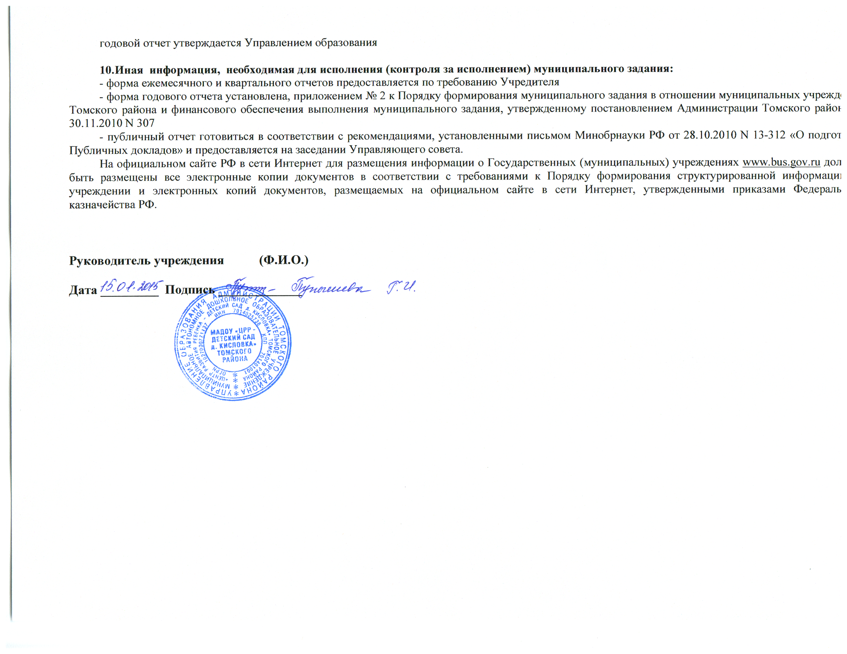
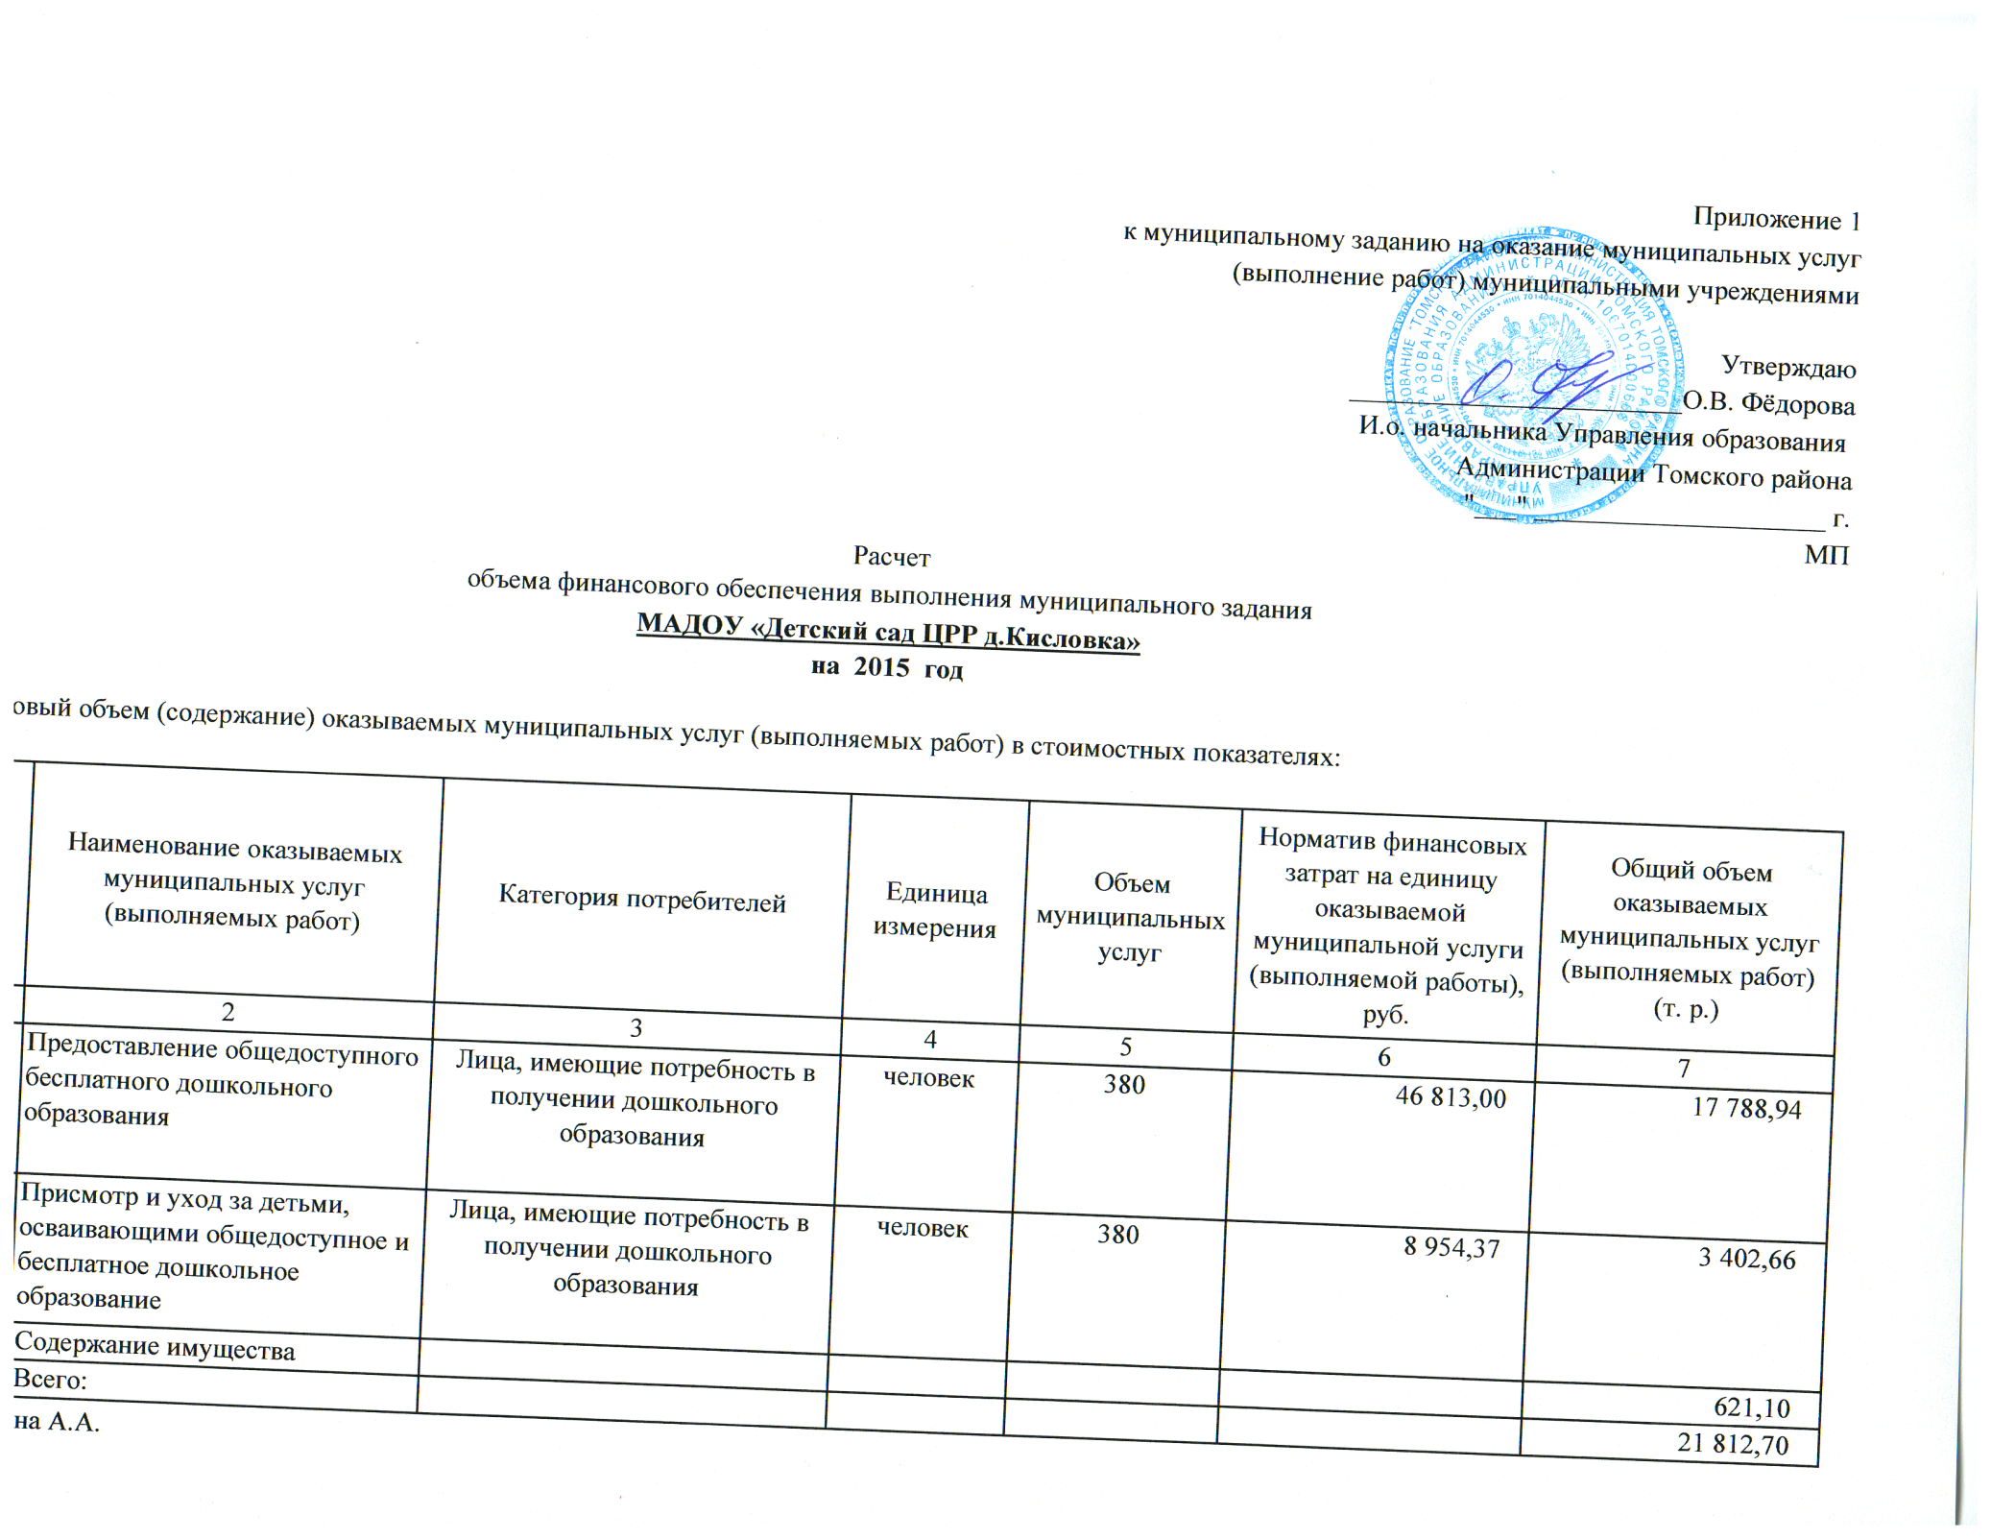

Приложение 2
к муниципальному заданию
на оказание муниципальных услуг
(выполнение работ) муниципальными учреждениями
Форма

УТВЕРЖДАЮ
Начальник Управления образования
Администрации Томского района

С.Н. Ефимов
«____» _______________ 20___ года
мп

Отчет
об исполнении муниципального задания
муниципальным автономным дошкольным образовательным учреждением
«Центр развития ребенка – детский сад д. Кисловка» Томского района
за 2015 год

1. Исполнение муниципального задания в части оказания муниципальных услуг

Наименование показателя | Единица измерения | Значение, утвержденное в муниципальном задании на отчетный финансовый год | Фактическое значение за отчетный финансовый год | Характеристика причин отклонения от запланированных значений | Источник (и) информации о фактическом значении показателя
1. Муниципальная услуга ''_________________________________________"
(Указывается наименование муниципальной услуги)
Показатель объема:
Показатели качества:
1.
2.
2. Муниципальная услуга "_________________________________________"
(Указывается наименование муниципальной услуги)
Показатель объема:
Показатели качества:
1.

Руководитель учреждения (Ф.И.О.)

Дата _________ Подпись _____________

